|  |
| --- |
| Prueba de Caja Blanca |
| ***“SISTEMA INFORMÁTICO PARA LA ADMINISTRACIÓN DE LA INFORMACIÓN DE UN CAMPEONATO DE VOLLEY”*** |
| Versión 3.0 |
|  |
| **GRUPO N#7**  **Integrantes:**  Cevallos Juan  Revelo Erick  Pachacama Freddy |

**Fecha: 07/02/2023**

**Prueba Caja Blanca Sprint 3**

**Verificación del Deportista**

**Registrar Deportista**

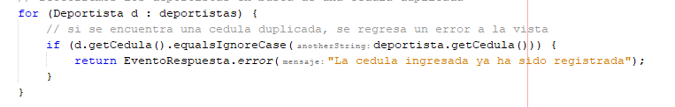

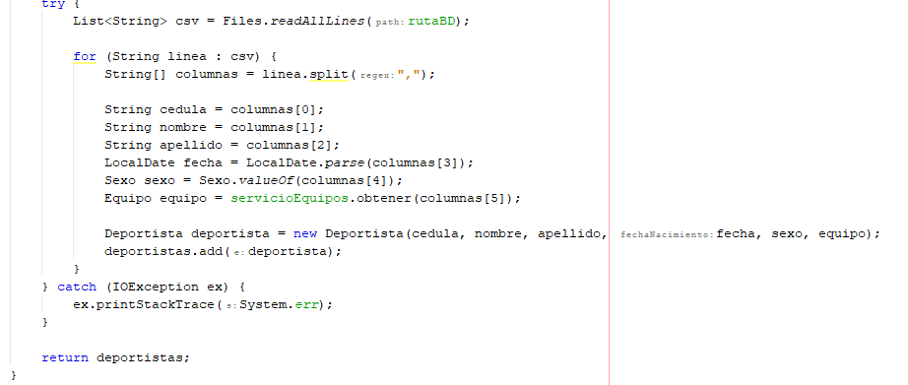

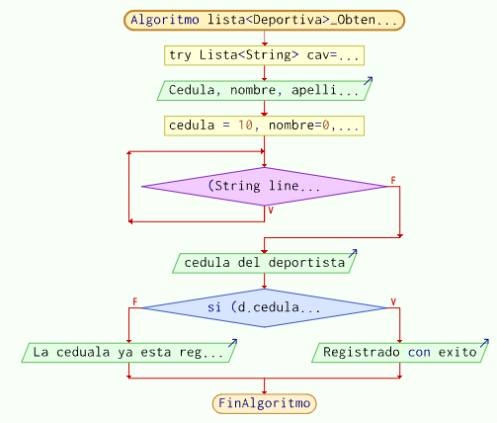

+

Rutas:

R1:1,2,3,4,5,6,7,9

R2: 1,2,3,4,5,6,8,9

Complejidad Ciclomatica

E: Número de Aristas

N: Numero de nodos

P: Numero de nodos predicado

V(G)=E-N+2

V(G)=9-9+2=2

V(G)=P+1

V(G)=Nodo precavido +1=2

